第二章 思考题

- 在启动阶段，IT项目经理的任务主要有哪些？
  - 熟悉项目背景
  - 了解利益相关者
  - 研究需求和项目功能
  - 初步确定项目范围
  - 给出项目预算
  - 制定项目章程
- 一般项目环境、项目背景信息有哪些？
  - 是否有明确的结果
  - 是否有行业相关的国家标准或国际规范
  - 是否有合理的截止日期
  - 发起人是否有权开展项目
  - 是否有财务支持
  - 是否有人做过
- IT项目的调研方法有哪些？
现有及历史资料收集、调查问卷、用户访问、实地考察、委托专业公司、专家咨询
- 预算时需要考虑的因素和参考信息有哪些？理解IT项目预算的组成。
考虑的因素和参考信息：以往的经验、历史信息、固定报价、标准成本
IT项目预算的组成：每个阶段所用的满负荷工作量；专业服务的成本；设备、软件等外购成本；开发附加成本；质量检测要求；储备金
- 理解货币的时间价值及其相关的概念。
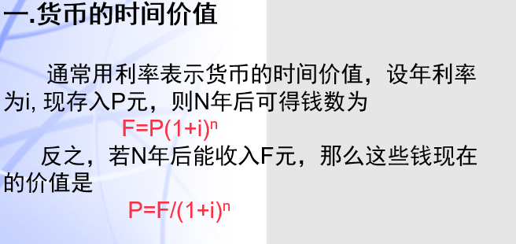
- IT项目的章程的主要作用是什么？
  - 对项目进行完整定义
  - 确定项目发起人和项目经理
  - 确保项目经理对项目负责
  - 授权项目，从项目发起人的角度分配项目经理权力等

- 如何编写IT项目的章程？它有哪些组成要素？
编写过程：项目发起人识别项目和进行初步的项目定义，同时根据项目起源和项目定义，选择和聘用项目经理以及确定项目目标，进而确定项目团队和需要的项目资源。
要素：项目的正式名称、项目发起人、项目经理、项目目标、关于项目的开展原因、项目可交付成果、开展工作的基本时间安排、项目资源等
- IT项目启动的过程有哪些？启动会议的作用是什么？
启动过程：
需求识别、项目识别、项目研究、项目决策、项目立项、启动会议
启动会议的作用：是项目开工的正式宣告
任务包括：阐述项目背景、价值、目标；项目交付成果介绍；项目组织机构及主要成员职责介绍；项目初步计划与风险分析；项目管理制度；项目成员将要使用的工作方式
- 理解货币的时间价值。

- 如何对IT项目的可行性进行分析？
四个方面：经济可行性、技术可行性、外部环境可行性、管理和操作可行性

